Gymnázium, Praha 6, Arabská 14
Arabská 14, Praha 6, 160 00



Hra „Zmáčkni pole“

Předmět : Programování
Téma : Hra „Zmáčkni pole“

Autor : Jan Žbánek
Třída : 1.E
Školní rok : 2021/22
Vyučující : Mgr. Jan Lána
Třídní učitel : Mgr. Blanka Hniličková

Čestné prohlášení:

Prohlašuji, že jsem jediným autorem tohoto projektu, všechny citace jsou řádně označené a všechna použitá literatura a další zdroje jsou v práci uvedené.
Tímto dle zákona 121/2000 Sb. (tzv. Autorský zákon) ve znění pozdějších předpisů uděluji bezúplatně škole Gymnázium, Praha 6, Arabská 14 oprávnění k výkonu práva na rozmnožování díla (§ 13) a práva na sdělování díla veřejnosti (§ 18) na dobu časově neomezenou a bez omezení územního rozsahu.

V Praze dne 1.5 2022 . . . . . . . . . . . . . . . . . . . . . . . . . .
Jan Žbánek

Anotace:
V rámci tohoto ročníkového projektu jsem vytvořil jednoduchou hru v grafickém rozhraní JavaFX, která se váže na samostatný programovací jazyk Java a jako IDE projektu jsem si zvolil IntelliJ IDEA.
Cílem mé ročníkové práce bylo vytvořit jednoduchou, ale zábavnou postřehovou hru, kterou si bude moct zahrát kdokoli.

Anotation (English):

As part of this seminar work, I created a simple video game in the JavaFX graphical interface, which is linked to a Java programming language, and as an IDE for the project, I chose IntelliJ IDEA.
The goal of my seminar work was to create a simple but fun observation game that anyone will be able to play.

Zadání ročníkového projektu

Vytvořte jednoduchou postřehovou hru v JavěFX, která bude zábavná a dostupná pro kohokoli.

Upřesnění zadání:
- Hra je single player
- Máte na výběr ze tří obtížností této hry
  - Easy, medium a hard
- Aplikace nabízí kolečka, do kterých se musíte trefit myší
  - Po kliknutí na kolečko se Vám přičte bod
- Časový limit je 60 sekund
- Po dohrání hry Vás aplikace přesune zpět do Menu

Platforma
- Java, JavaFX

Obsah

Obsah
Anotace: 3
Zadání ročníkového projektu 4
Upřesnění zadání: 4
Platforma 4
Obsah 5
Úvod 6
1 Vývojové prostředí 7
1.1 Java 7
1.2 JavaFX 7
1.3 IntelliJ IDEA 7
1.4 CSS 7
2 Hra „Zmáčkni pole“ 8
2.1 Pravidla hry 8
2.2 Průběh hry 8
3 Vizuální zpracování 9
3.1 Menu 9
3.2 Hra 9
4 Metody použité v kódu 10
4.1 Nové Tlačítko 10
4.2 Časomíra 10
4.3 Další obrázky/metody 11
5 Závěr 12
6 Zdroje 13

Úvod

Cílem mé ročníkové práce bylo vytvořit jednoduchou postřehovou hru v programovacím jazyce Java, který Vám umožní si procvičit postřeh a hbitost prstů.
Toto téma jsem si zvolil, protože hraji přes 4 roky „FPS“ hry (First Person Shooter hry), a jakožto fanoušek hry CS:GO mě napadlo naprogramovat hru, kde si budu moci svůj postřeh procvičit. Další inspirací pro mě byla aplikace AimLabs, která je dostupná na platformě Steam, a funguje na obdobné bázi. Aplikace je velice jednoduchá na použití, stačí si vybrat obtížnost, kliknout na tlačítko „play“ a jste přepraveni hrát.
Pro vytvoření projektu jsem použil programovací jazyk Java a jak vývojové prostředí jsem zvolil IntelliJ IDEA, protože umožňuje nahrát projekt do GitHubu pár kliknutími.

1 Vývojové prostředí

Program je vytvořen v programovacím jazyce Java 17 pomocí vývojového prostředí IntelliJ IDEA Community Edition.
Obrázek 1: Duke - maskot Javy

1.1 Java
Java je programovací jazyk, vyvinut firmou Sun Microsystems roku 1995. Tento programovací jazyk je vysoce kompatibilní a portabilní, lze ho nainstalovat na většinu zařízení. Java byla ovlivněna jazyky C, C++ a C# a spoustu dalších jazyků ovlivnila.
Jako hlavní implementaci používá Java OpenJDK jakožto bezplatný open source, který je vlastněn společností Oracle Corporation.

1.2 JavaFX
JavaFX nabízí možnost vytvořit program, který lze doplnit hudbou, tlačítky a dalšími prvky. Jedná se vlastně o rozšířenější verzi Javy. Nově lze JavuFX spustit i na Androidu či Windows mobilech.
Obrázek 2: Ikona - IntelliJ IDEA

1.3 IntelliJ IDEA
IntelliJ IDEA je vývojové prostředí vytvořeno v Javě. IntelliJ IDEA nabízí IDE pro Javu a mnoho dalších jazyků. Toto IDE je jedinečné v tom, že Vám pomáhá kód napsat, resp. pomáhá doplňovat metody, proměnné atd… IntelliJ je velice oblíbené programátory, protože komunita uživatelů IntelliJ je velice aktivní a IntelliJ se neustále updatuje.

1.4 CSS
Tzv. Kaskádové styly se využívají na zobrazení elementů v programovacích jazycích jako HTML, XHTML nebo XML. Lze tak oddělit obsah od vzhledu dokumentu.

2 Hra „Zmáčkni pole“

Hra „Zmáčkni pole“ je počítačová hra, která byla inspirována již zmíněnou procvičovací hrou AimLabs. Tato hra by je cílená na hráče FPS a postřehových her jako jsou CS:GO nebo Valorant.

2.1 Pravidla hry
- Časový limit je 60 vteřin
- Zmáčkni co nejvíce koleček za časový limit
- Za netrefení kolečka se neodečítají body

2.2 Průběh hry
Po spuštění aplikace se naleznete v menu viz obrázek 3, kde máte na výběr ze tří možností obtížnosti hry, easy, medium a hard, také zde naleznete tlačítko „Play“. Pokud na tlačítko „Play“ kliknete bez vybrané obtížnosti, aplikace Vás upozorní, že obtížnost vybrat musíte.
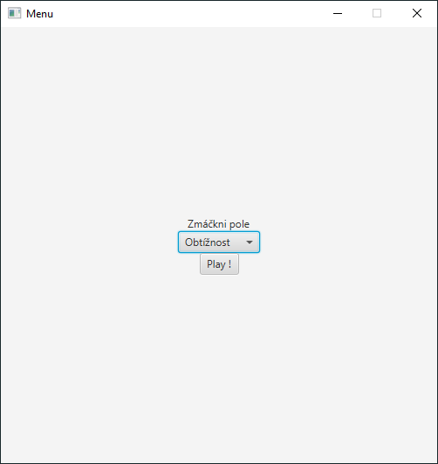Obrázek 3: Menu
Po stisknutí tlačítka „Play“ se začne odpočítávat časomíra 60-ti sekund. Od této chvíle je Vaším cílem zasáhnout co největší množství koleček.
Kolečka se objevují na náhodných místech v okně velkém 500 x 500 pixelů. V tomto okně najdete další 2 ukazatele. Prvním je časomíra, která je lokalizována vlevo nahoře, druhým ukazatelem je ukazatel skóre, které máte v dané chvíli.
Po uběhnutí časového limitu Vás aplikace vrátí zpět do menu, kde si budete moci vyzkoušet další obtížnosti.

3 Vizuální zpracování

3.1 Menu
K vytvoření Menu jsem jako layout použil Vbox, který mi umožnil naskládat do Menu pod sebe ComboBox a tlačítko „Play“.
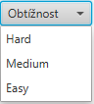Obrázek 4: ComboBox - Obtížnosti
ComboBox je třída, která umožňuje si vybrat z několika možností. Funguje vlastně jako seznam, ze kterého si můžeme vybrat viz obrázek 4. V mém případě se jednalo o výběr ze tří obtížností.
Tlačítko „Play“ je tlačítko, které spustí samotnou hru a přemístí Vás do scény „Hra“.
Label (Nápis) „Zmáčkni pole“ - Název hry

3.2 Hra
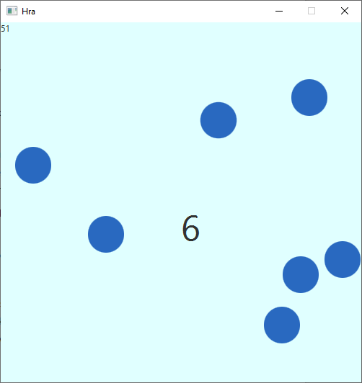Obrázek 5: Hra na obtížnosti medium
Po stisknutí tlačítka „Play“ se nastaví barva pozadí na „Aqua“ a v okně se začnou objevovat tlačítka v podobě modrých koleček. Tyto kolečka jsem upravil pomocí CSS souboru, který mi dovolil aplikovat tvar kolečka a modrou barvu. V tuto chvíli se začne odpočítávat 60-ti vteřinová časomíra. Pokaždé, když trefíte kolečko myší, se do proměnné int skore(proměnná, do které lze ukládat čísla) přičte 1 bod.
Po uběhnutí časového limitu jste přesunuti zpět do scény Menu.

4 Metody použité v kódu

4.1 Nové Tlačítko
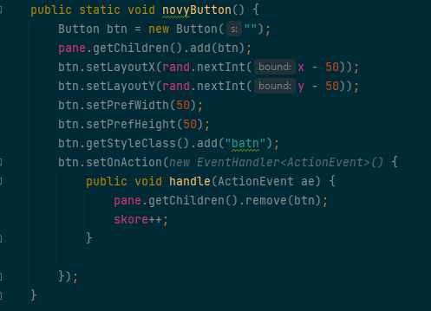Obrázek 6: Metoda - novyButton()
Tato metoda vytvoří nové tlačítko bez textu, následně ho přidá do hry a nastaví jeho spawn (objevení) na náhodném místě, zároveň je tam vyřešen i problém objevení tlačítka mimo hrací plochu.
Tlačítko si převezme styly z CSS souboru styly.css (nastavení tvaru atd..) Ukázka níže ↓
.batn {
-fx-background-color: #2969c0;
-fx-background-radius: 50px;

Dalším problémem, který jsem musel vyřešit, bylo neustálé se obnovování tlačítek a jejich zanikání, viz obrázek 6/7. Musel jsem využít metodu AnimationTimer, která vytváří iluzi animace, ale přitom se jedná pouze o snímky jdoucí rychle po sobě. Také umožňuje vytvořit časovač, který je volán na každém snímku animace. Pro mě měl využití obnovování tlačítek po určitém časovém úseku.

4.2 Časomíra
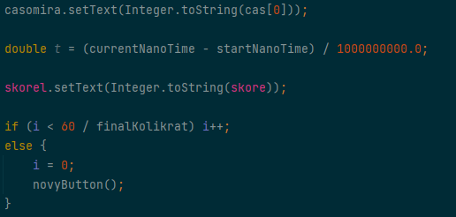Obrázek 7: Zanikání a objevování koleček
Metoda handle viz obrázek 8 se stará o časomíru a o to, aby se správně odečítaly sekundy. Na obrázku 9 lze nastavit u proměnné final int [] cas ve složených závorkách časový limit, pro nás v tuto chvíli 60 vteřin.

4.3 Další obrázky/metody
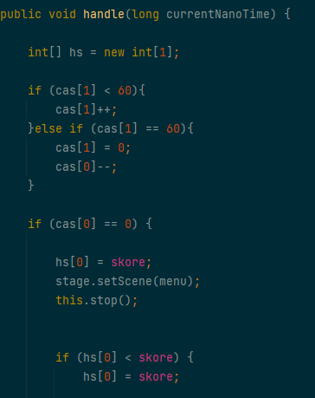Obrázek 8: Metoda handle (časomíra)
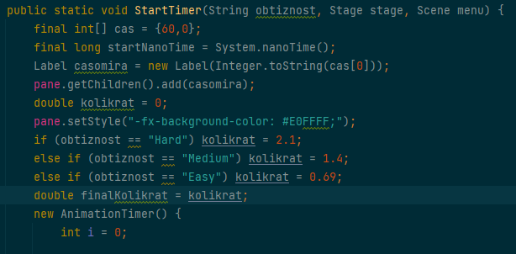Obrázek 9: Metoda – StartTimer (časomíra 2)

5 Závěr

JavaFX je poměrně jednoduchým nástrojem na vytvoření aplikace a v blízké době s ním budu určitě ještě pracovat. Jednalo se o můj první projekt z Programování a snad ne poslední. Přestože se jednalo o můj první projekt tohoto typu, tak bych svou práci označil za hotovou a docela vydařenou.
Mrzí mě, že se mi nepodařilo vytvořit tabulku nejlepšího skóre a ukládat ho do textového souboru. Zkoušel jsem několik způsobů a ,bohužel, ani jeden z nich pro mou aplikaci nefungoval.
Pro příště bych s ročníkovou prací začal určitě dřív. V prvním ročníku se ale, bohužel, dozvíme většinu potřebných vědomostí až v druhém pololetí, takže se nedá začít tak brzy.

6 Zdroje
Obrázky:
1 - Java maskot Duke . Bitly. 302 Found [online]. Dostupné z: https://bit.ly/3vwEEQG 1.5.2022 16:44
2 - IntelliJ Ikona. zkracovač 1url.cz [online]. Dostupné z: https://1url.cz/XrMdr 1.5.2022 16:47
Logo školy (úvodní strana) - gyarab logo - Hledat Googlem. Google [online]. Dostupné z: https://www.google.com/search?q=gyzarab+logo&tbm=isch&ved=2ahUKEwjM267rksH3AhUOgf0HHSPeBc0Q2-cCegQIABAA&oq=gyzarab+logo&gs_lcp=CgNpbWcQA1CMCliMF2C0GGgBcAB4AIABe4gBzQWSAQMzLjSYAQCgAQGqAQtnd3Mtd2l6LWltZ8ABAQ&sclient=img&ei=2fpvYoyLKI6C9u8Po7yX6Aw&bih=955&biw=1920&client=firefox-b-d#imgrc=zuUBJmwTCGSqtM 2.5.2022 17:39

Webové stránky:
AnimationTimer (JavaFX 8). Moved [online]. Dostupné z: https://docs.oracle.com/javase/8/javafx/api/javafx/animation/AnimationTimer.html 1.5.2022 19:17
Stack Overflow - Where Developers Learn, Share, & Build Careers. Stack Overflow - Where Developers Learn, Share, & Build Careers [online]. Dostupné z: https://stackoverflow.com/ 2.5.2022 16:13
Java Full Course ☕ -Learn to code today - YouTube. YouTube [online]. Copyright © 2022 Google LLC [cit. 02.05.2022]. Dostupné z: https://www.youtube.com/watch?v=xk4_1vDrzzo 2.5.2022 16:17
JavaFX Tutorial - javatpoint. Tutorials List - Javatpoint [online]. Copyright © Copyright 2011 [cit. 02.05.2022]. Dostupné z: https://www.javatpoint.com/javafx-tutorial 2.5.2022 17:11

